Структура проекта:

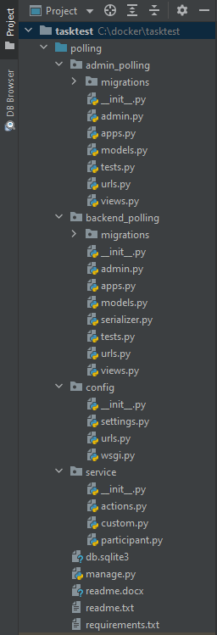

1 Создать проект в PyCharm.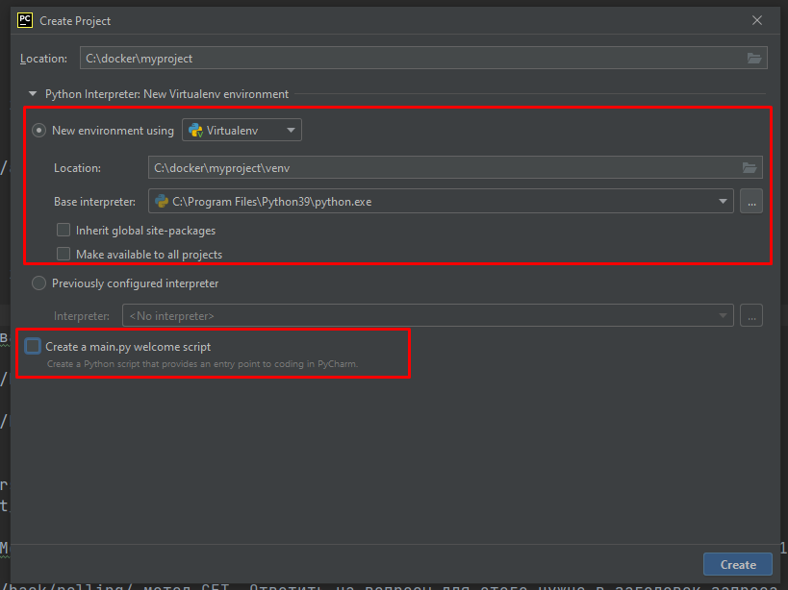

2 Установка зависимости на виртуалку(можно из файла requirements.txt):

pip install django==2.2.10

pip install djangorestframework==3.13.1

3 Создайте папку polling

4 Копируйте все файлы и папки из github внутри папку polling

5 Миграция

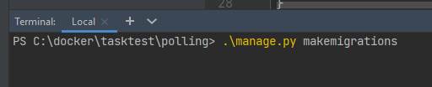

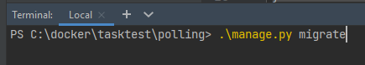

6 Настройка запуск проекта и запуск:

